Персональные данные выпускника
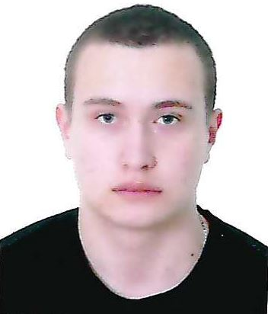

Ф.И.О.: Софрыгин Александр Вадимович
Дата рождения: 22.03.2008 г.
Свердловская обл., г. Богданович
Телефон:899220046188
@mail: sasha.sofrygin@list.ru

Учебное заведение: ГАПОУ СО «Богдановичский политехникум»

Профессия: 15.01.05 Сварщик (ручной и частично механизированной сварки (наплавки)

Тип деятельности, которым вы хотели бы заниматься:
Водителем, ремонтом автомобилей.
Преддипломную практику проходил в ООО «Газпром трансгаз Югорск»
с18.03.2026 г.-17.06.2026 г.

Достижения:
- Активный участник военно-спортивных мероприятий техникума
- Участвовал в «Лыжне России-2026
- Участвовал в проекте «Сварщики-дирижеры Победы» по изготовлению и отправке блиндажных печей в зону СВО

Дополнительные сведения:
Опыт работы в ремонте автомобилей.
Имею водительское удостоверение категории «В»

